## 第2讲　常见的天气系统

|  |  |
| --- | --- |
| [课程标准]　运用示意图，分析锋、低压(气旋)、高压(反气旋)等天气系统，并运用简易天气图，解释常见天气现象的成因。 | [体系架构] |
| [素养考查]　1.综合思维：运用天气系统相关知识，结合具体图文材料，判断天气系统的类型，预测天气变化趋势。2.区域认知：在区域图上，描述天气的特征及其变化，分析对人类活动的影响。3.地理实践力：绘制锋面(冷、暖锋)、气旋、反气旋示意图；运用简易天气图及所学知识，判断天气系统并解释现实生活中天气变化的原因。 |

### 课时15　锋



1．气团

|  |  |  |
| --- | --- | --- |
| 概念 | 大范围内温度、湿度等物理性质比较均匀的大团空气 | |
| 分类 | 冷气团 | 气团的温度低于其到达地区的气温 |
| 暖气团 | 气团的温度高于其到达地区的气温 |
| 天气特征 | 单一冷气团或暖气团控制的区域，天气现象单一，多晴朗天气 | |



冷暖气团的相对性

冷气团和暖气团都是一个相对概念，不能认为冷气团温度一定低，暖气团温度一定高。

2.锋

(1)结构特征：图中A为冷气团；B为暖气团；C为锋线。

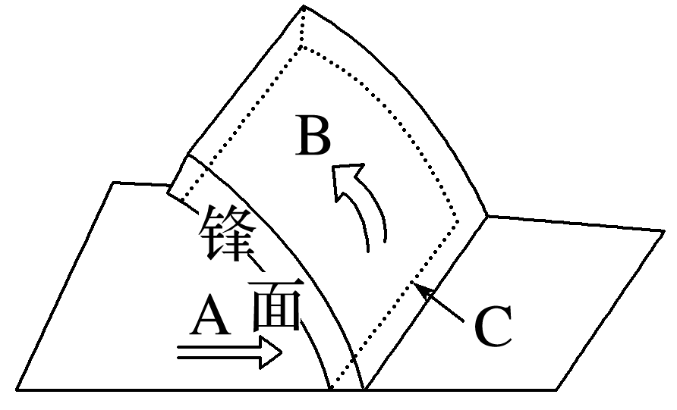

(2)天气特征

锋两侧的冷气团与暖气团在温度、湿度、气压等方面存在较大差异，锋附近常伴有风、云、雨等天气现象。

(3)类型

|  |  |  |  |  |
| --- | --- | --- | --- | --- |
| 类型 | | 冷锋 | 暖锋 | 准静止锋 |
| 形成 | | 冷气团主动向暖气团移动 | 暖气团主动向冷气团移动 | 冷气团与暖气团势均力敌 |
| 暖气团  上升状况 | | 被迫抬升 | 主动爬升，速度较慢 |  |
| 剖面图 | |  |  |  |
| 降水区 | | 锋线后 | 锋线前 | 延伸到锋线两侧大范围区域 |
| 主要在冷气团一侧 | | |
| 天气  特征 | 过境前 | 暖气团控制，温暖晴朗 | 冷气团控制，低温晴朗 | 天气晴朗 |
| 过境时 | 常出现阴天、刮风、雨雪等天气现象 | 多形成连续性降水天气 | 常形成连续性阴雨天气 |
| 过境后 | 气温、湿度明显降低，气压升高，天气转晴 | 气温上升，气压下降，天气转晴 | 天气晴朗 |
| 我国天气实例 | | 我国秋末、冬季和春初出现的寒潮天气；北方夏季的暴雨；北方冬春季节的大风或沙尘暴天气；一场秋雨一场寒 | “一场春雨一场暖” | 贵州冬半年“天无三日晴”的冷湿天气；夏初江淮地区的梅雨天气 |



1．冷暖气团相对于锋面的位置

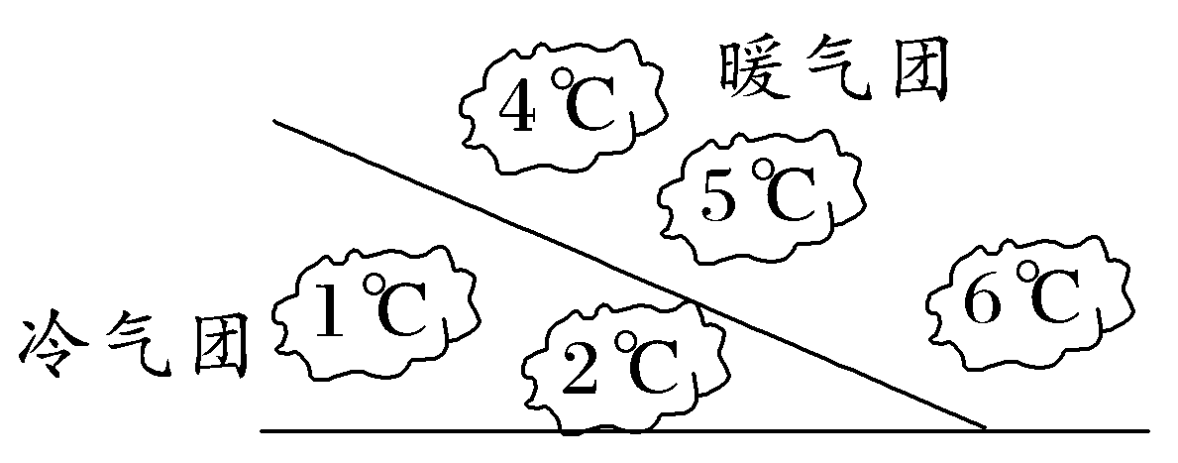

冷气团温度低，密度较大，位于锋面的下方；暖气团温度高，密度较小，位于锋面的上方。

2．锋面过境是否一定会带来降水？

锋面经过时一定会带来天气变化，但不一定产生降水。当锋面上的暖气团比较干燥时，就不能形成降水。如我国北方地区冬、春季节的沙尘暴天气。



1．冷锋与暖锋的判断

(1)看符号

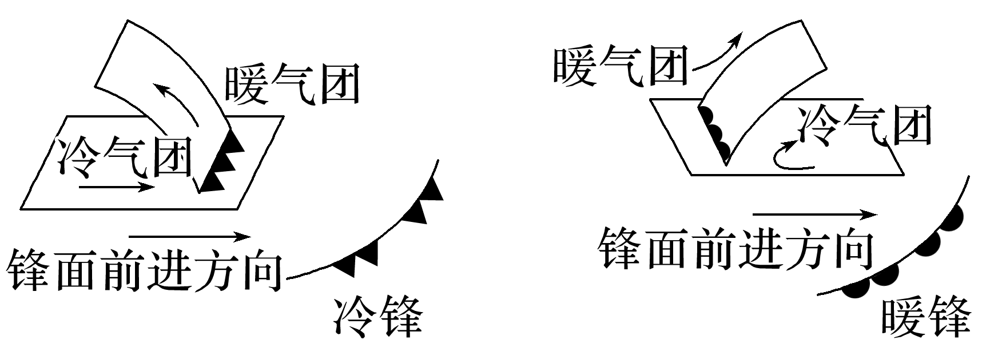

(2)看冷气团运动方向

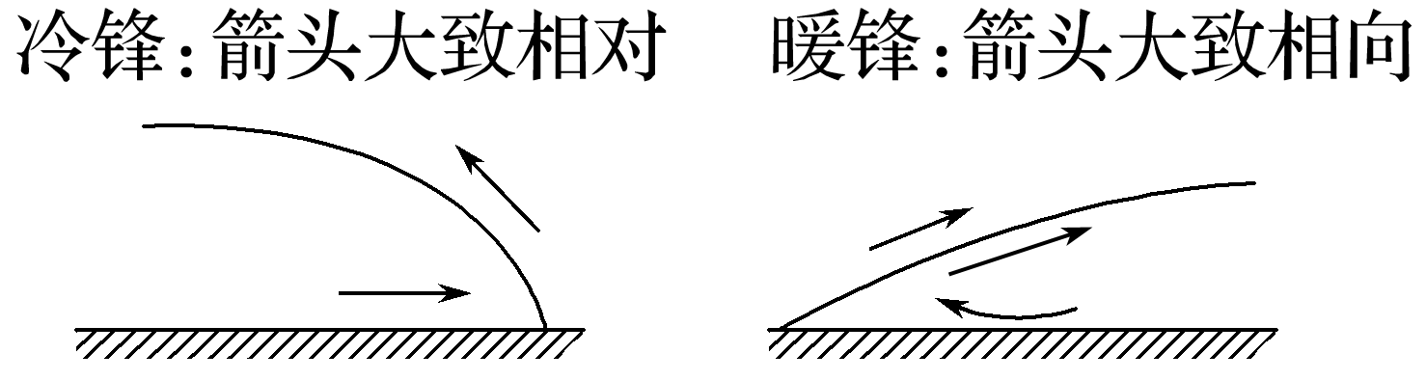

若冷气团的运动只有向暖气团一个方向，说明冷气团势力强，应为冷锋；若冷气团遇到暖气团时有回转运动，则说明暖气团势力强，为暖锋。

(3)看锋面坡度

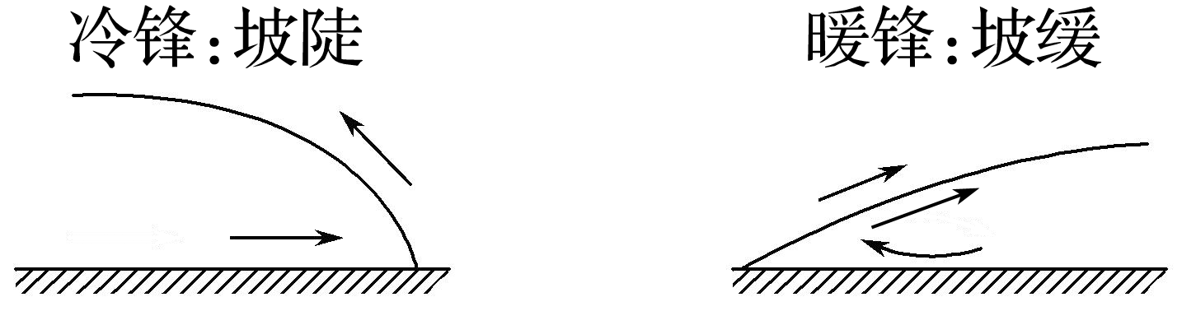

冷气团运动速度快，冷气团势力强大时，形成的冷锋锋面坡度较大；而暖气团运动速度慢，暖气团势力强大时，形成的暖锋锋面坡度较小。

(4)看雨区范围及位置

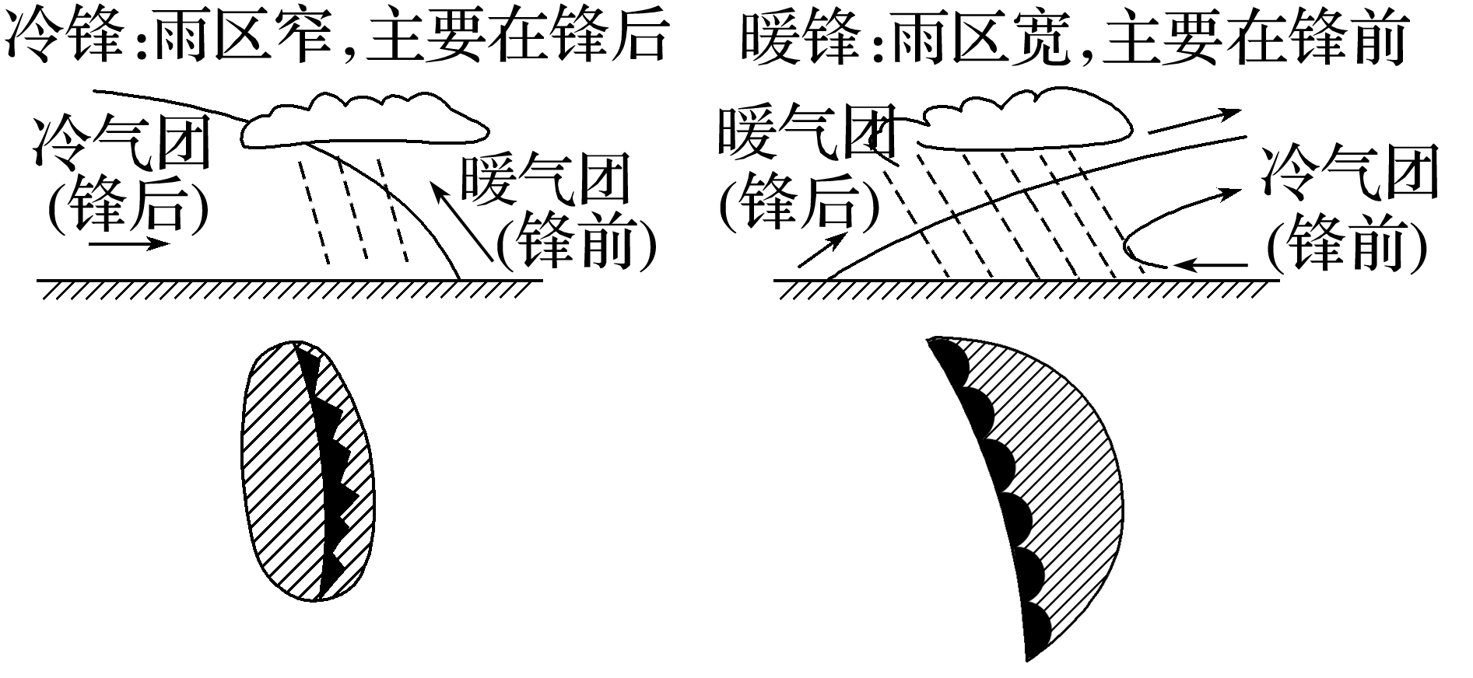

不论是冷锋还是暖锋，降水都主要在冷气团控制范围内，“锋前”“锋后”是根据锋面移动方向，即主动前进气团的移动方向确定的；以锋线为界，在锋面移动方向上，锋线前方为锋前，锋线后方为锋后。

(5)看过境前及过境后的天气变化(看过境前后的气温、气压变化)

|  |  |  |
| --- | --- | --- |
|  | 过境前 | 气温高，气压低 |
| 过境后 | 气温降低，气压升高 |
|  | 过境前 | 气温低，气压高 |
| 过境后 | 气温升高，气压降低 |

(6)根据对我国天气的影响差异判断

冷锋对我国天气的影响较大，我国北方夏季的暴雨、冬季的寒潮、冬春季节的沙尘暴，都主要是冷锋过境造成的，而暖锋对我国的影响比较小。

2．影响我国的主要准静止锋

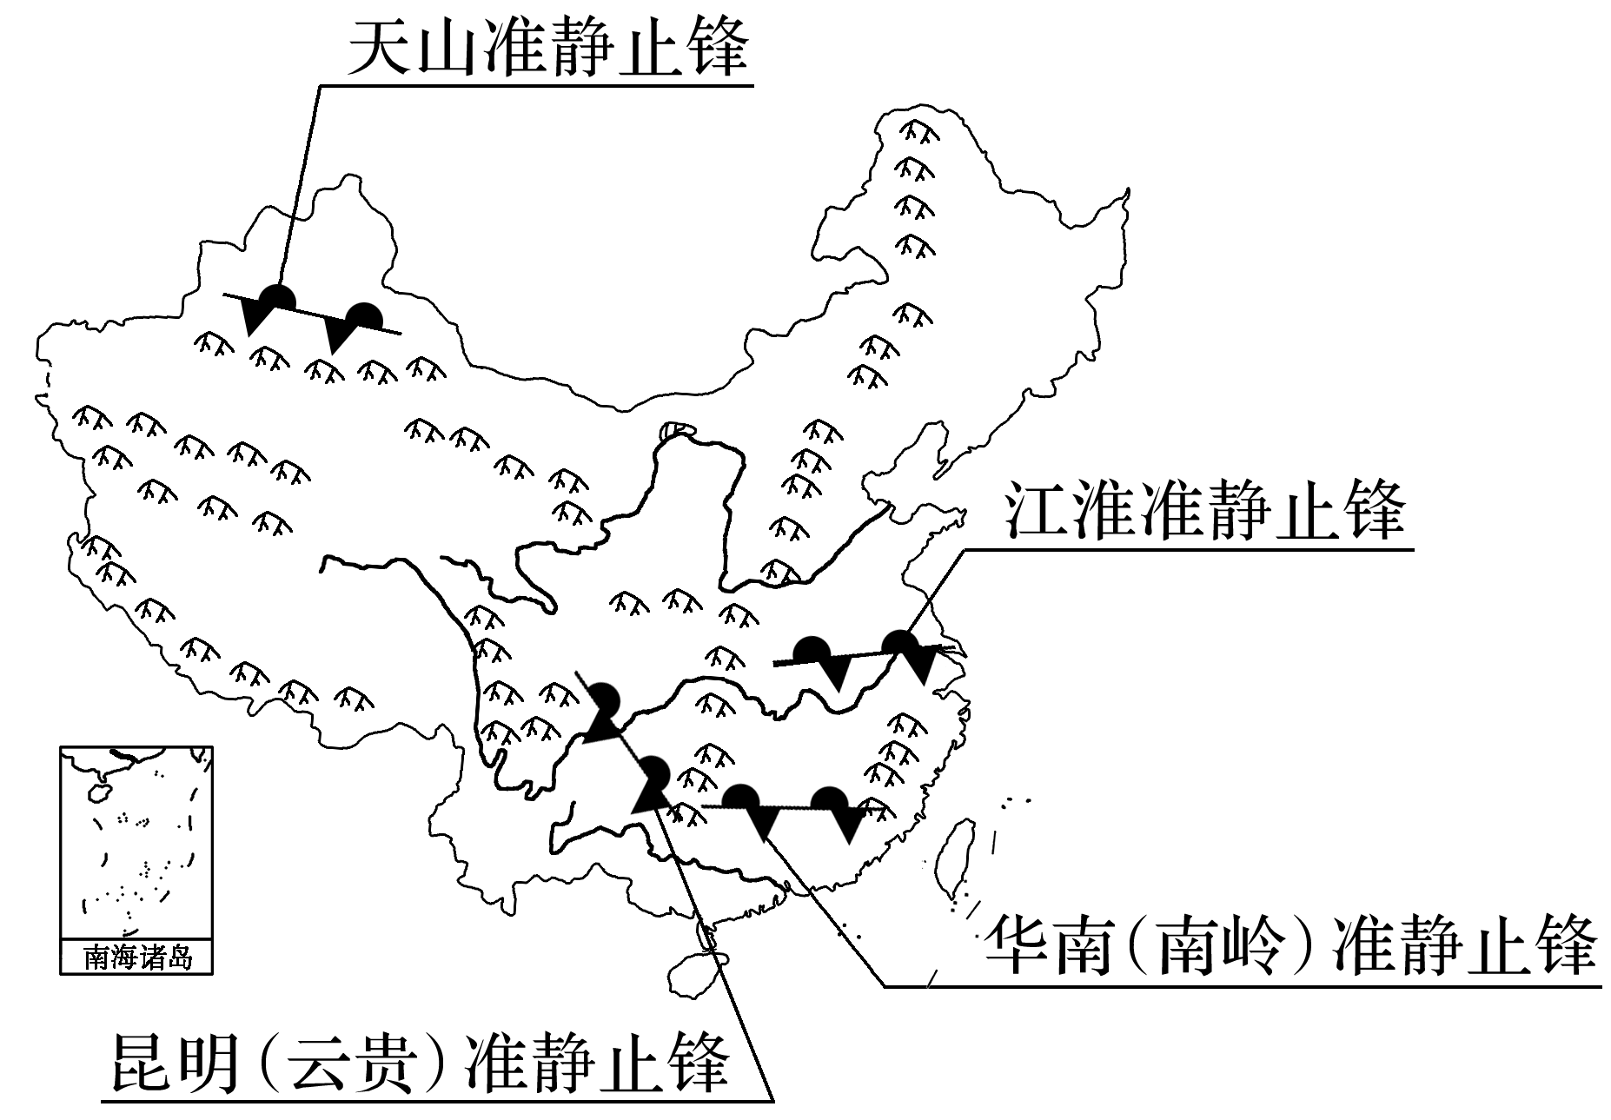

|  |  |  |
| --- | --- | --- |
| 类型 | 成因 | 出现时间及典型现象 |
| 华南(南岭)准静止锋 | 南下冷空气势力减弱及被南岭阻滞，徘徊不前。冬半年，锋区位置偏南；夏半年，锋区位置偏北 | 一年四季均可出现，多出现在冬春两季，冬季降水不强，春夏季可发生暴雨，持续数天 |
| 江淮准静止峰 | 来自海洋上的暖湿气流与大陆上南下冷空气在江淮流域对峙 | 六月，江淮流域，“梅雨”或“霉雨” |
| 昆明(云贵)准静止锋 | 南下冷空气被云贵高原阻挡而停滞，与西南暖湿气流相遇，暖湿空气抬升 | 冬半年，贵州“冬无三日晴”、“冻雨”；昆明天气晴朗且气温较高 |
| 天山准静止锋 | 来自大西洋和北冰洋的不太强的冷锋被天山山脉地形阻挡，徘徊不前 | 冬春季节，北疆降水较多，阴雾与微雪 |



(2020·山东地理)阅读图文资料，完成下列要求。(14分)

露点是空气因冷却而达到饱和时的温度，其数值越大，反映空气中水汽含量越大。一般情况下，温度相同时湿空气要比干空气密度小。两个温度相近的干、湿气团相遇所形成的锋，称为干线。下图为北美洲部分地区某时刻主要气象要素分布形势示意图，来自极地、太平洋和墨西哥湾的三种性质不同的气团，在落基山以东平原地区交绥形成三个锋：冷锋、暖锋和干线。

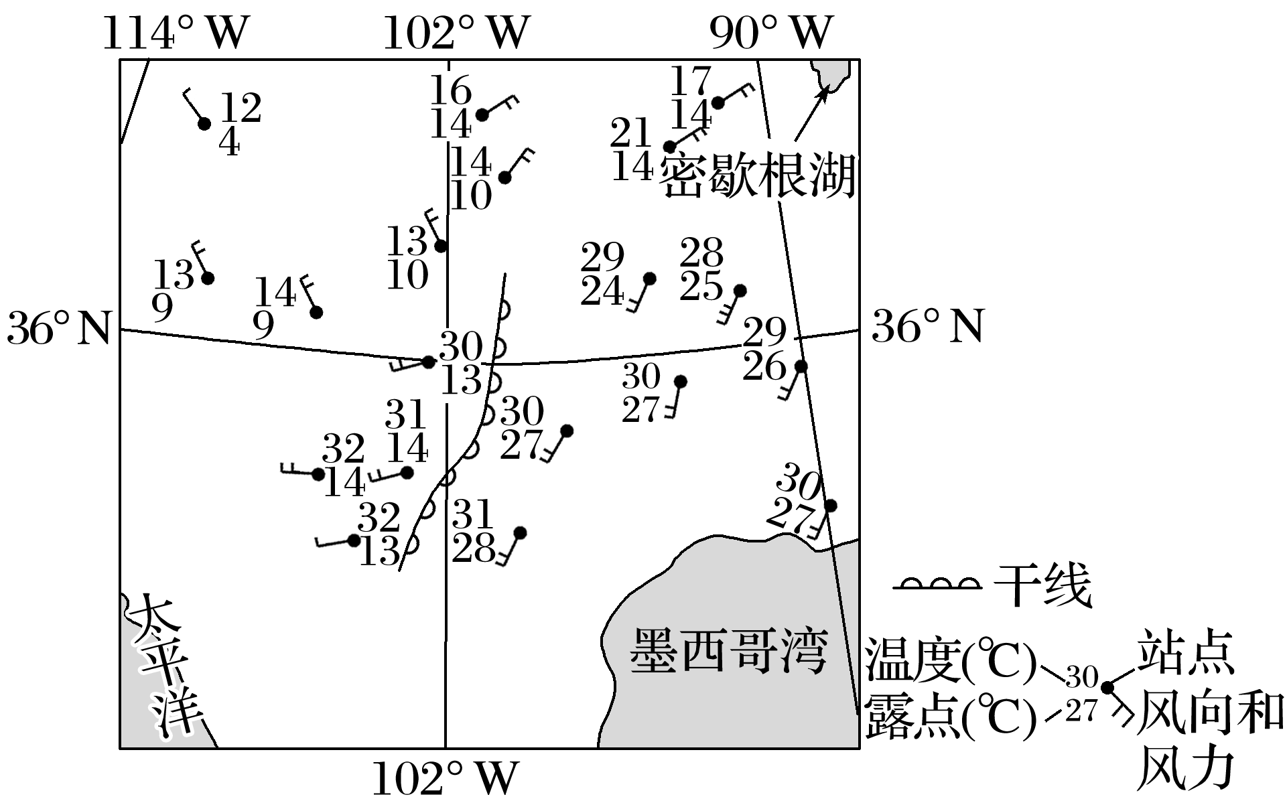

(1)用符号在图中适当位置绘出冷锋、暖锋。(4分)

(2)分析图中干线附近产生降水的原因。(4分)

(3)说明图示区域地形对干线形成的影响。(6分)



以气象要素分布形势示意图的形式呈现实地观测数据，创设了学习探索情境。情境中涉及的“干线”对考生来说是陌生的，但考生可以将其与冷、暖锋知识相关联，通过知识的迁移和拓展，生成“干线的形成机制及其引发的天气变化”这一新的知识，创造性地解决问题。

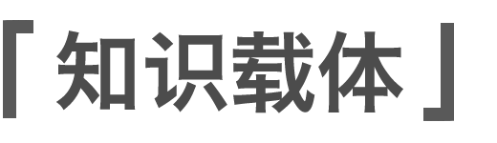

冷锋、暖锋、干线。



考查考生从地理空间格局的角度概括、辨识给定区域的自然地理要素特征，分析地理要素之间的相互关系，解释地理事物的时空变化过程，并使用地理学科术语、符号予以全面、准确地表达，全面考查了考生的区域认知、综合思维、地理实践力等核心素养。



|  |
| --- |
| 第(1)题　①图示北部地区气温低，且盛行偏北风，应受来自极地地区的冷气团控制；图示西南部地区气温高、盛行偏西风，应受来自太平洋的暖气团控制。两种气团相遇形成锋面，因锋面附近为西北风，说明冷气团势力强，为冷锋，在锋线南侧绘制小三角表示锋面移动方向。  ②图示东南部地区气温高、盛行偏南风，应受来自墨西哥湾的暖气团控制。暖气团与北部冷气团相遇产生锋面，锋面南侧风力强，因此为暖锋，在锋线北侧绘制圆弧表示锋面移动方向。 |
| 第(2)题　图示东部气团露点明显高于西部，因露点数值越大，空气中的水汽含量越大，因此东部为湿气团，西部为干气团。由“温度相同时湿空气要比干空气密度小”可知，干线东侧的湿气团密度小。在两气团相遇的干线附近，密度小的湿气团位于干气团之上，气团运动使其抬升，随着高度上升，气温逐渐下降，当下降至露点温度时，水汽达到饱和，形成降水。 |
| 第(3)题　干线西侧为落基山，来自太平洋的气团在山地西侧迎风坡形成降水后，湿度下降，越过山地后在其东侧背风坡下沉增温，形成干线西侧的干热气团。干线东侧为密西西比平原与墨西哥湾沿岸平原，地势低平，下垫面性质均一，有利于来自墨西哥湾的湿热气团深入，到达干线附近，与西部干气团交汇，形成干线。 |

答案　(1)准确判断冷锋、暖锋位置，并用冷锋、暖锋符号绘制。如下图所示。

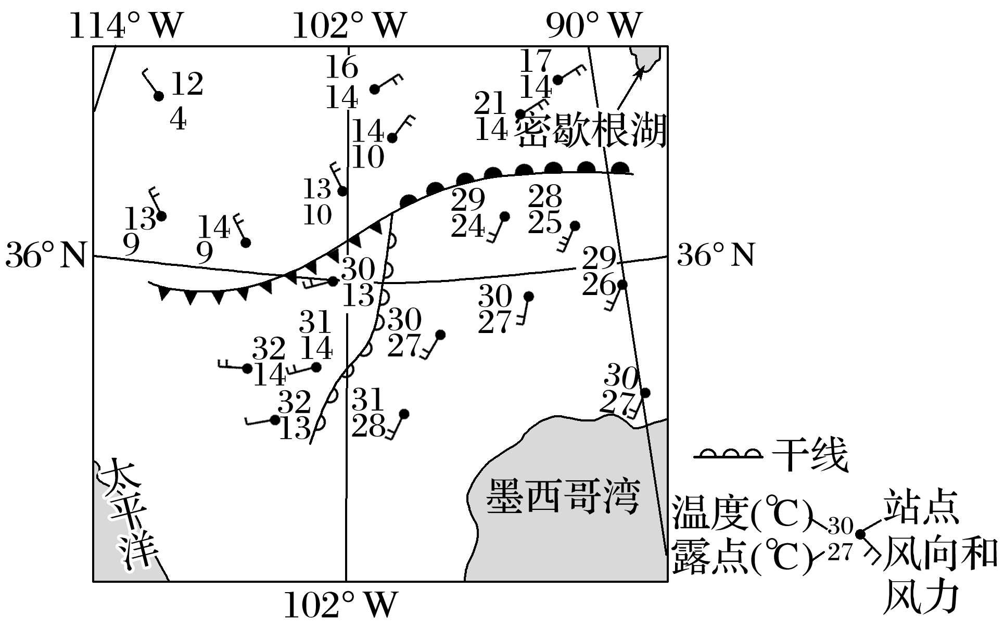

(2)干线东、西两侧温度相近的干、湿气团相遇，东侧的湿气团密度小，位于干气团之上，湿气团被迫抬升；抬升过程中，随高度增加，气温降低(达到露点后)，形成降水。

(3)本区西部分布有南北向高大山地，来自太平洋的气团，在山地西侧的迎风坡降水后，湿度减小，越过高大山地在背风坡下沉增温；本区中部为面积广大的平原，地势平坦，下垫面性质均一，利于东侧墨西哥湾湿热气团的快速深入，气团性质变化小。(温度相近的两个干湿气团交绥形成干线。)



“水缸出汗山戴帽，鱼儿乱跳大雨到”这一谚语反映了我国古代劳动人民是根据生活中的自然现象来预测天气的。而现代卫星云图是根据云层厚度及运动方向、气压高低、风向、湿度等因素综合判断天气变化的。下图示意该谚语中现象发生时大气饱和水汽含量和气压变化。据此完成1～2题。

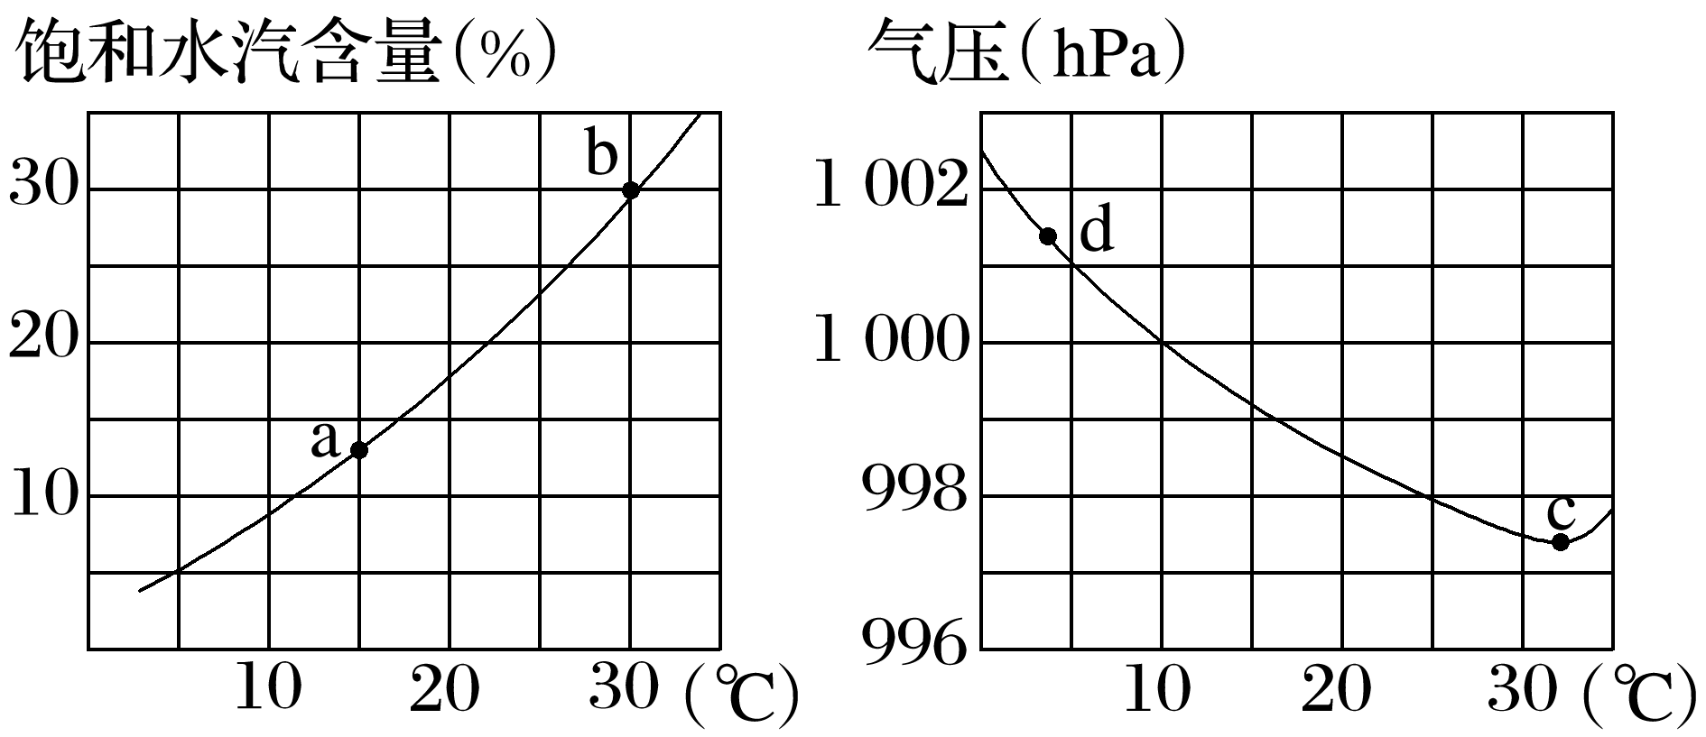

1．“水缸出汗山戴帽，鱼儿乱跳大雨到”反映的大气状况分别对应图中的(　　)

A．a点和c点 B．b点和d点

C．b点和c点 D．a点和d点

2．若卫星云图预测某地未来几天气温、湿度明显降低，天气晴朗，则可能是(　　)

A．暖锋过境后 B．冷锋过境后

C．准静止锋过境时 D．气旋过境时

答案　1.C　2.B

解析　第1题，“水缸出汗山戴帽”说明大气中水汽含量较高，当空气中水汽遇到温度较低的水缸外表面，易凝结形成一层小水珠；而在海拔较高处，气温较低，水汽易凝结成云笼罩山顶，因此b点符合题意。“鱼儿乱跳大雨到”反映大雨来临前气压低，水中氧气不足，鱼儿纷纷跳出水面呼吸空气，c点符合题意。故C对。第2题，冷锋过境后，冷气团占据了原来暖气团的位置，气温、湿度明显降低，气压升高，天气转晴，B项正确。

(2022·山东聊城市模拟)2020年10月，某微博上出现的一张航拍秦岭的图片(下图)火了。对这张图片，有网友描述：“古有猛将一夫当关，万夫莫开，今有秦岭以一己之力，挡住南下冷空气。”也有网友说：“秦岭并非阻挡冷空气南下，而是阻挡暖空气北上。”据此完成3～5题。

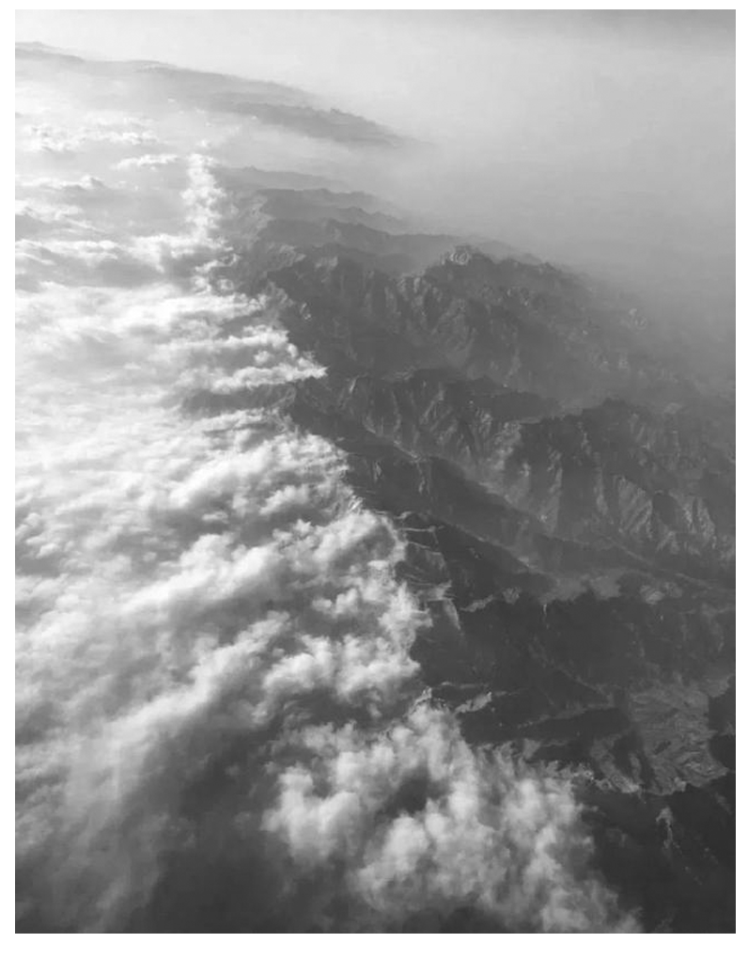

3．从地理学角度分析，图中有云的一侧，位于秦岭的(　　)

A．东坡 B．南坡 C．西坡 D．北坡

4．出现图中现象的地理原理，类似于(　　)

A．山谷风 B．气旋

C．锋面天气 D．锋面气旋

5．航行中能多次拍摄到类似图片且更清晰的季节是(　　)

A．春季 B．夏季

C．秋季 D．冬季

答案　3.B　4.C　5.B

解析　第3题，云的形成需要大量的水汽遇冷凝结，而来自北方的冷空气较为干燥，无法提供足够的水汽；来自南方的暖空气则较为湿润，水汽充足，攀升至秦岭一定高度时遇冷凝结，形成云层密布于秦岭南坡的奇观，故B正确。第4题，结合上题分析可知，该地理现象的形成是由于暖空气爬升冷凝，与此形成原理类似的是锋面天气系统，故C正确。第5题，图片中现象是由于暖空气爬升冷凝而成，想要有更多次数的拍摄以及更清晰的照片，则需要有更多更湿润的暖空气，因此夏季符合要求，故B正确。